Муниципальное бюджетное учреждение основная общеобразовательная школа с.Высочино»

Конспект открытого внеклассного мероприятия
в 3 классе, проведенного
.для родителей и учащихся

Тема: «Счастливы вместе»

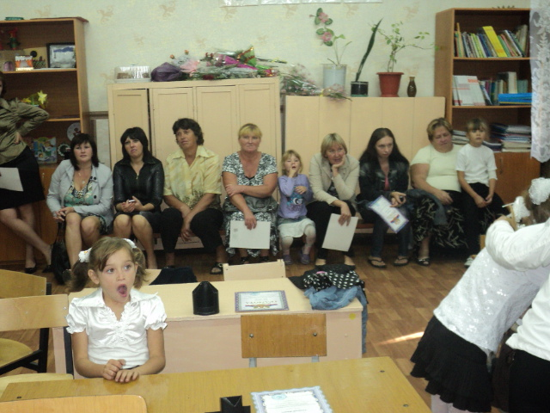

Цель:
совершенствование связи семьи и школы через привлечение родителей к совместным с детьми классным мероприятиям.
Задачи:
- Побуждать детей и родителей к активному участию в классных мероприятиях как способу совместной деятельности ;
- Обеспечить атмосферу доброжелательности, комфортности в общении: родитель – родитель; родитель – классный руководитель; родитель – ребенок; классный руководитель – ученик для самовыражения;
- Помочь ребёнку осознавать свою роль в обществе и в семье.

Кл.руководитель Ясько С.Г.

Цель:
совершенствование связи семьи и школы через привлечение родителей к совместным с детьми классным мероприятиям.

Задачи:
побуждать родителей и детей к активному участию в классных мероприятиях как способу совместной деятельности и самовыражения;
обеспечить атмосферу доброжелательности, комфортности в общении: родитель – родитель; родитель – классный руководитель; родитель – ребенок; классный руководитель – ученик;
помочь ребёнку осознавать свою роль в обществе и в семье.

Подготовительная работа:
- Написание мини-сочинения «Моя семья» (домашнее задание)
- Выполнение рисунков «Моя семья»
- Сбор материалов (произведений художественной литературы, публикаций в газетах и журналах, репродукций картин, аудиокассет, грамзаписей) по теме, создание презентации.
- Составление совместно с активом класса сценарного плана.
- Приглашение родителей на мероприятие.
- Оформление, оборудование и инвентарь:
- Ребята садятся по командам.
- Из числа родителей выбирается жюри.
- У каждой команды из родителей формируется группа поддержки.

Ход мероприятия
Вступительное слово учителя:
Здравствуйте, дорогие ребята и уважаемые родители! Как хорошо, что все мы собрались в нашем классе. Рассаживайтесь поудобнее, постарайтесь отдохнуть. Я надеюсь, что мы с удовольствием проведем время нашей встречи и посвятим ее разговору о семье.
Семья- это то, что мы делим на всех.
Всем понемножку: и слезы, и смех,
Взлет и падение, радость ,печаль
Дружбу и ссору, молчанья печать. 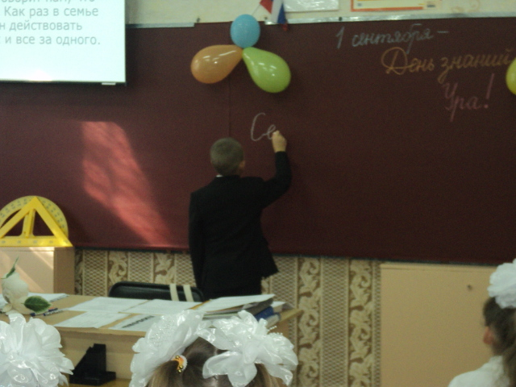

Подчеркивая важность семьи, учредили Международный день семьи. Он отмечается ежегодно в мае. Какого числа, спросите вы? Отгадайте сами. Посмотрите на квадрат и скажите, какому числу не хватает пары?

14 | 16 | 11 | 13 | 14
12 | 18 | 17 | 10 | 18
15 | 11 | * | 17 | 13
19 | * | 20 | 19 | *
* | 20 | 10 | 16 | 12
Ответ: 15.
Итак, Международный день семьи отмечается 15 мая.
Мы счастливы, что у каждого есть семья. Ребята с удовольствием писали о своих семьях сочинения, рисовали семью.
Наш класс- это тоже семья. Большая семья из 15 человек.
-Как 1 местоимением назвать много Я? 15 я? (Мы)
Значит ли это, что можно убрать все Я? (Нет)
Каждый из вас особенный, неповторимый. Жить словом «МЫ»- значит делиться своей особенностью с другими.
Сейчас каждому представится такая возможность, потому что мы начинаем КВН.
Играют 2 команды.(по звеньям). У каждой команды есть группа поддержки из числа ваших мам и пап, к ним вы обратитесь за помощью в случае необходимости.
Жюри (выбрать)в составе (Ф.И.О. родителей )будет выставлять оценки по 5- бальной системе.
Суммировать баллы - сч. группа (выбрать из числа родителей)
I конкурс – визитки .
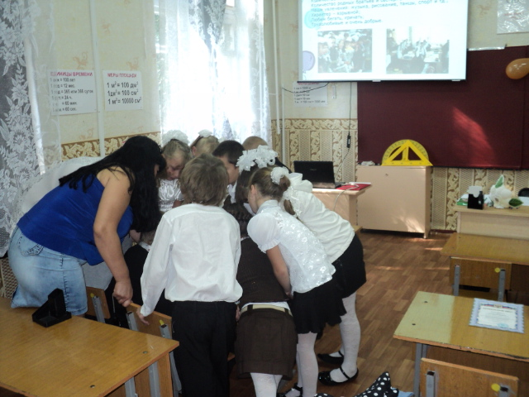

II конкурс- разминка (каждая команда дает свой вариант ответа)
Разминка
Я принес из школы двойку, что скажут родители?
Младшая сестренка бегает быстрее меня. Что делать?
У папы день рождение. Что бы такого оригинального подарить?

III конкурс- О семье сложено много пословиц.
За 1 минуту- собрать как можно больше пословиц.

IV конкурс- поочередно командам необходимо отгадать загадки .

Конкурс капитанов: построить «кирпичный» дом, где будет жить счастливая семья, на каждом кирпиче вы должны будете написать слова, выражающие главные понятия счастливой семьи. Фундамент семьи - любовь.

V конкурс- инсценировка ситуаций на семейные темы.
VI конкурс – задание (Творческое на тему «Семья») нарисовать герб семьи

Пока жюри подводит итоги, мы смотрим презентацию «Счастливы вместе»
Подведение итогов.
Награждение команд.

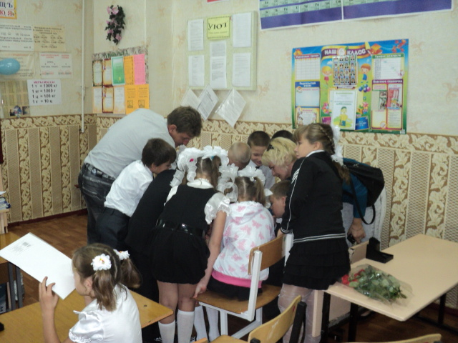

Визитки команд
Мы ребята непростые
Мы – «Тигрята» озорные.
Любим рисовать и петь,
слушать музыку и телик смотреть.
Любим решать, читать ,творить,
Во всем всегда примером быть.
И танцевать , и спать
И с друзьями гулять.
Любим смеяться и шутить,
Ну и с мальчишками дружить.

Хотим аплодисменты заслужить,
Чтоб постараться победить.

Вас приветствует звено ШОК!
Школьная Образцовая команда
ЖЮРИ , ШОкируем мы вас ,
Ведь вы сегодня глаз да глаз.
Просьба: судите всех нас честно,
Но мы уже знаем, чьё первое место.
Ну что ж, не будем отвлекаться,
Пора уж КВНу начинаться.
Осталось только пожелать
Чтоб в жизни было все на 5.
НА 5 учиться
Жить на 5
Ну и на 5 всем отдыхать.

-Свет наш зеркальце, скажи
-Да всю правду доложи
Кто в нашей школе всех милее
-всех румяней и белее?
Вы как солнышко милы!
Вы такие заводные!
Вы веселые такие!
Конкурентов у вас нет!
Будьте счастливы сто лет!
-Свет наш зеркальце, скажи
-Да всю правду доложи
Кто в нашей школе всех умнее,
-всех талантливей, ловчее?
Вы, девчата, просто класс!
Выручаете вы нас.

Мы зрителей попросим
За нас погромче хлопать!

Умелые руки
не знают скуки!
Очень обоятельны!
внешне привлекательны !
настойчивы ,самолюбивы !
прекрасно видим перспективу!
И дружба наша как броня,
Ведь в школе мы - одна семья.
Любим цветы и комплименты
Надеемся на аплодисменты.

-

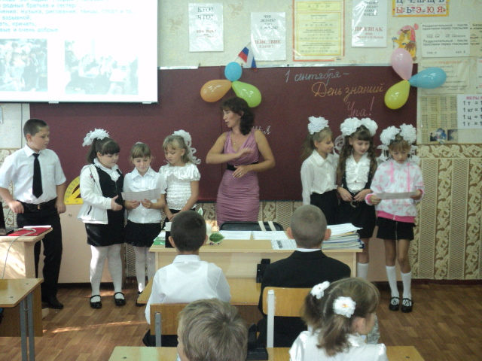

В родной семье | хвались сыном молодцом.
В семье любовь да совет, | так и душа на месте.
Добрая семья прибавит | так и нужды нет.
Вся семья вместе, | и каша гуще.
Не хвались отцом, | всегда кипит.
Семейный горшок | каменных стен.
Семья сильна, когда над ней | тот вовек не погибает.
Братская любовь крепче | разума-ума.
Кто родителей почитает , | крыша одна.

Счастливая семья

Ситуации
Сын (дочь) хочет пойти гулять. А мама (или папа) его не отпускает. Потому что не все уроки сделаны.
Неожиданно на помощь приходит бабушка ( или дедушка), которая мирно дремала в кресле. Сын (дочь) звонит другу по телефону, и они радостно бегут гулять.

У мамы приближается день рождения. Вся семья (папа и дети) обсуждают, что лучше подарить. Перебирают разные варианты…
Вдруг заходит уставшая мама, все бегут ее встречать, помогают снять пальто, берут сумку. И тут все решают. Что лучший отдых для мамы – поездка на море!

Бабушка печет блины на кухне, а внук каждый раз забегает и незаметно берет свежеиспеченный блинчик. Бабушка поворачивается, а блинчика опять нет. Тогда бабушка прячется за холодильник, внук забегает – ни бабушки, ни блинов. Тут выходит бабушка и просит, чтобы внук сам пек блины.
Внук печет блины. А бабушка сидит за столом и ест их.

Мама дала задание детям убраться в квартире и ушла за покупками. Дети начали уборку, но тут кто- то из них начал спорить, что у него самое трудное задание. Между детьми завязалась ссора. Заходит мама, а в квартире еще больше не убрано, чем было. Тогда дети за 1 минуту все быстро убирают.

Утром мама кормит завтраком всю семью: сначала папа ест и убегает на работу , в спешке забыв поблагодарить маму. Потом старший сын, тоже не говорит спасибо и убегает в секцию. Потом младший быстро ест и убегает в школу. Мама грустно садится за стол и задумывается.
Вечером семья собирается за столом, а ужина нет. Тогда все понимают, что были невнимательны к маме и просят у нее прощения. Мама прощает.

